
Средняя группа
Тема недели: «Моя малая Родина»
Цель: Познакомить с родным городом, его историческим прошлым и настоящим; воспитывать чувство уважения к далеким предкам, землякам, бережное отношение к истории родного города, закрепить название города, в котором живут дети, название главных улиц и площадей, символику города. Воспитывать любовь к родному краю. Расширять представления о видах транспорта и его назначении. Расширять представления о правилах поведения в городе, элементарных правилах дорожного движения. Воспитывать у дошкольников гражданские чувства, чувство любви к Родине, родному городу, чувства гордости, восхищения красотой родного города.
Формирование желания сохранять чистоту, порядок в своем городе. Формировать бережное и заботливое отношение к природе и ко всему живому.
«Познавательное развитие»
Ознакомление с окружающим миром
Тема: « Мой город»
Цель: Формировать патриотические чувства, представление о родном городе (о своей малой Родине). Закрепить и расширять знание детей об улицах города. Воспитание любви к родному городу, бережное отношение к природе, к достопримечательностям родного края.
1. Как называется страна в которой мы живём? ( Россия)
Россия - это наша большая Родина, это то, что объединяет всех людей живущих в одной стране.
2. Как называется наш город, в котором мы родились и живем? (Бирск).
3. Как называют людей, которые проживают в нашем городе? (Биряне)
4. А как называется наша река? (Белая река).
В России много городов, сёл, деревень и есть место, где вы родились, живете, растете, ходите в детский сад, где живу наши папы, мамы, друзья. Это наш город Бирск. Это наша малая Родина.
5. А что значит наша малая Родина? (Наша Родина, потому, что здесь наша семья, наши друзья, наш дом, наш детский сад. Малая потому, что это маленькая частичка необъятной нашей Родины это наш город, улица, двор в котором вы играете. Родина потому, что здесь живут родные нашим люди: родители, братья, сестры, друзья и мы счастливы и в безопасности с родными милыми нам людьми).

«Социально-коммуникативное развитие»
Дидактическая игра «Узнай место». (Октябрьская площадь, понтонный мост, парк «Соколок», парк «Победы».

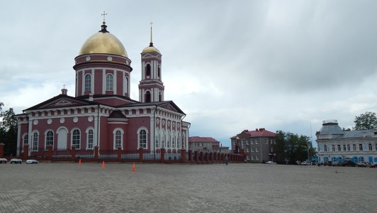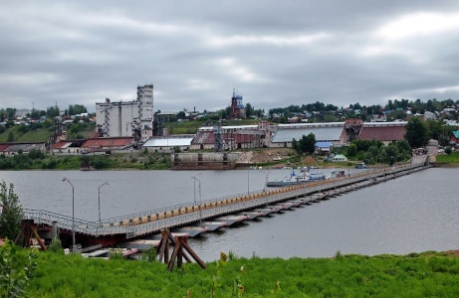

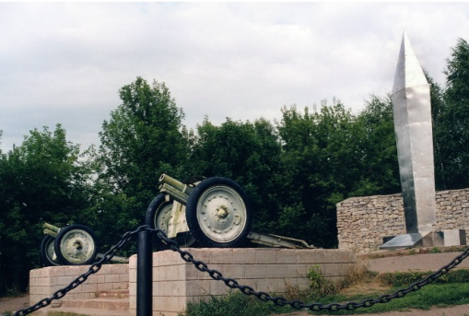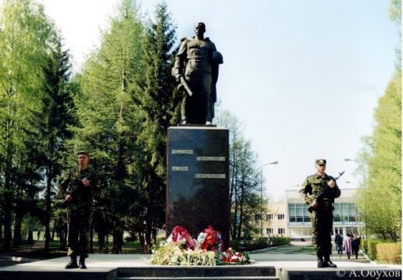

«Речевое развитие»
Прочтите стихотворение.
Что мы Родиной зовем?
Дом, где мы с тобой живем,
И березки, вдоль которых
Рядом с мамой мы идем.
Что мы Родиной зовем?
Поле с тонким колоском.
Наши праздники и песни.
Теплый вечер за окном.
Что мы Родиной зовем?
Все, что в сердце бережем,
И под небом синим-синим
Флаг России над Кремлем.
«Художественно –эстетическое развитие»
Рисование.
Тема: «Мой дом»
Цели: Развивать у детей способности эмоционально-эстетического восприятия окружающего мира, воспитание потребности узнавать о культурных ценностях родного города, беречь и охранять их. Продолжать знакомить детей с малой родиной. Развивать умение выразительно передать образы объектов окружающего мира, изображать типичные и некоторые индивидуальные, характерные признаки предметов и явлений. Закреплять навыки и умения собственной творческой изобразительной деятельности.

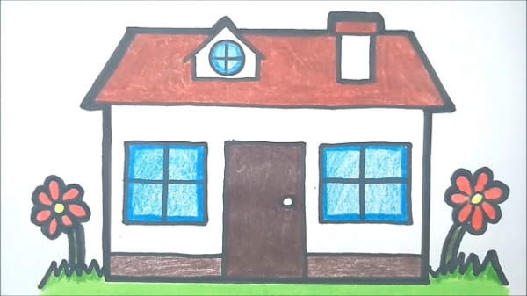
«Физическое развитие»
Физминутка:
«Кто живёт у нас в квартире? »
Раз, два, три, четыре (хлопаем в ладоши)
Кто живёт у нас в квартире? (шагаем на месте)
Раз, два, три, четыре, пять (прыжки на месте)
Всех могу пересчитать (шагаем на месте)
Папа, мама, брат, сестра (хлопаем в ладоши)
Кошка Мурка, два котёнка (наклоны туловища вправо, влево)
Мой сверчок, щегол и я – (повороты туловища вправо, влево)
Вот и вся моя семья. (хлопаем в ладоши).

«Работа с родителями»
На этой неделе мы рекомендуем Вам:
- Расскажите детям о знаменитых людях нашего города.
- Во время прогулки по городу обратите внимание на строения, дома, памятники архитектуры.
- Совместно с ребенком примите участие в оформлении фотоальбома «Мой город».

